班级动态(10.31)
一、晨间来园基本情况
1.来园人数： 应到24人，实到21人，请假3人：陈语汐、姜瑞、林书妤。
2.来园情况：今天早晨全班幼儿都能够在8：20前入园，幼儿情绪基本稳定，大部分幼儿都能够高高兴兴来幼儿园，并且能够回应老师说早上好。
能够独立入园，自己走进教室的幼儿为：高星辰、杨逸慧、季鑫阳、高若柠、程宇航、陈弈和、于佳怡、崔正轩、鲁佳依、吴仲睿、吴宥昕、张伊冉、高沐泓、刘昊天、丁梓彤、蒋昕乐、吴心豪、张正尧、薛安迪、査欣珞、周茉。

二、区域活动
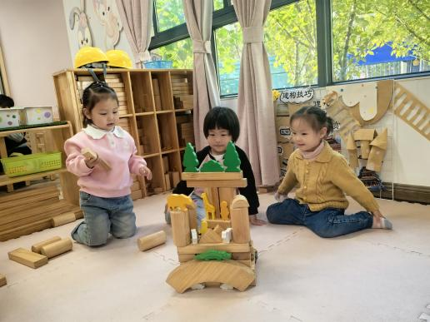 | 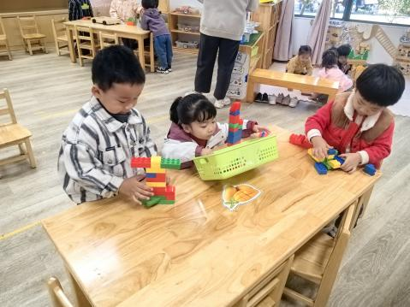 | 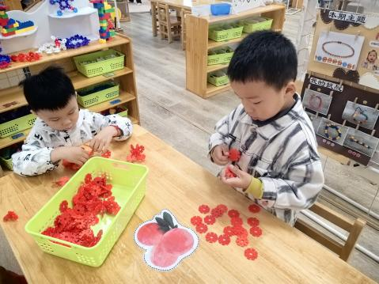
地面建构单元积木搭建 | 桌面建构乐高积木。 | 桌面建构用雪花片插塑各种造型。
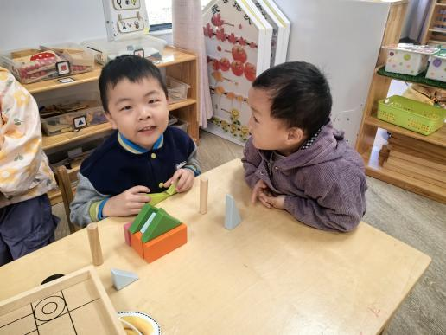 | 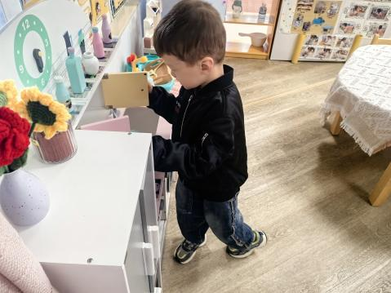 | 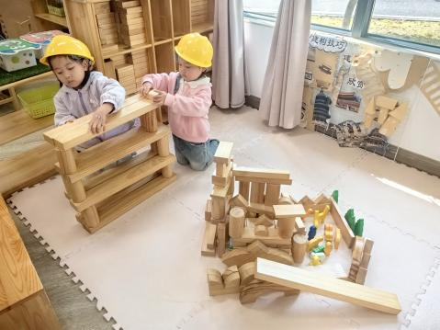
益智区分享游戏的玩法。 | 娃娃家小厨房的游戏。 | 地面建构小小工程师搭建了两个作品。

- 集体活动——社会：花儿好看我不摘
这《花儿好看我不摘》是一节社会文明礼仪的活动，本次活动主要是选取日常生活中的事件，在互相讨论的过程中懂得花儿是用来给大家欣赏的，它能美化我们周围环境，陶冶情操，花儿虽然好看但不能去摘花。
在风景如画的公园、在优美恬静的小区，有时会出现成人、孩子践踏草坪、摘花等不和谐的“景观”。在孩子散步时，我们也会发现孩子有摘花、采树叶、踩草坪的情况，为了让孩子养成良好的社会行为，知道花儿好看我不摘是每个人应该遵守的社会公德，除了在日常生活中的引导，还需要有集体活动让孩子来体验。
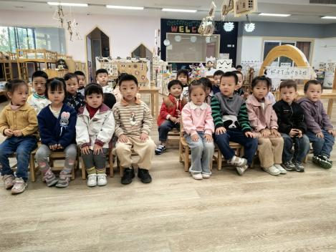 | 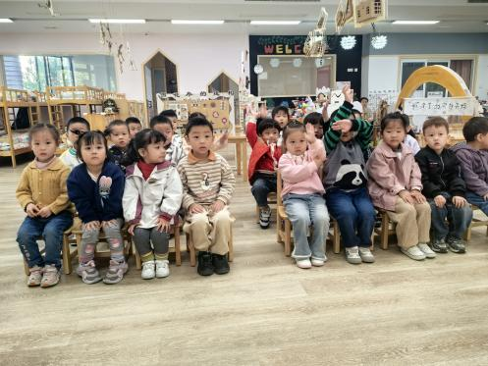 | 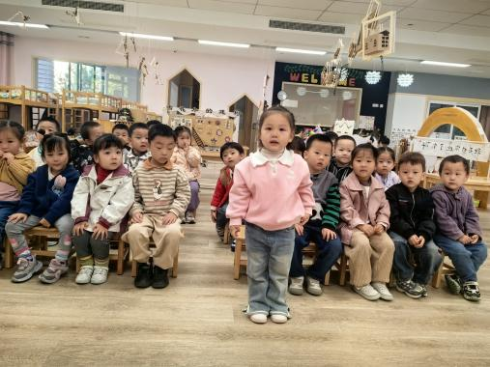
在本次活动能了解花草具有美化环境和净化空气的作用的幼儿有：高星辰、杨逸慧、程宇航、陈弈和、于佳怡、吴仲睿、吴宥昕、丁梓彤、蒋昕乐、吴心豪、张正尧、薛安迪。
在生活中逐步增强爱花、护花的意识的幼儿有：张伊冉、高沐泓、刘昊天、崔正轩、鲁佳依、季鑫阳、高若柠、査欣珞、周茉。

四、户外游戏活动——攀爬架
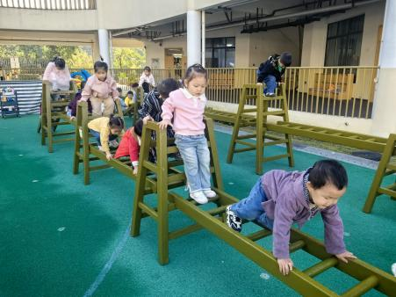 | 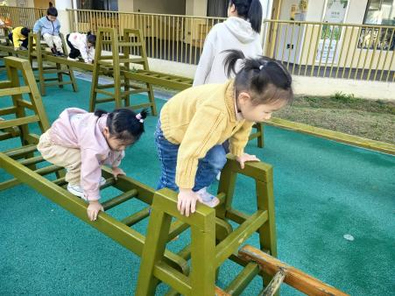 | 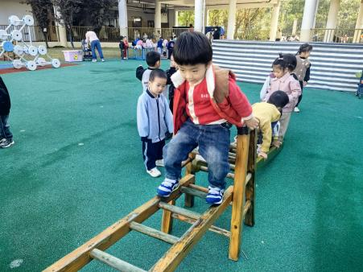
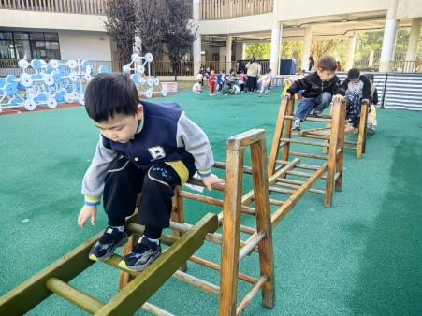 | 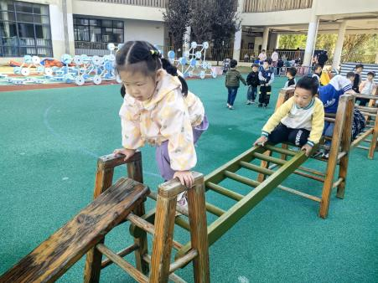 | 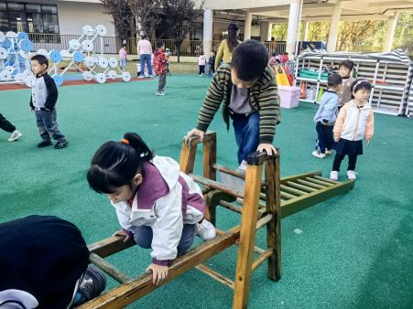
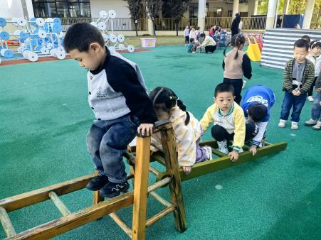 | 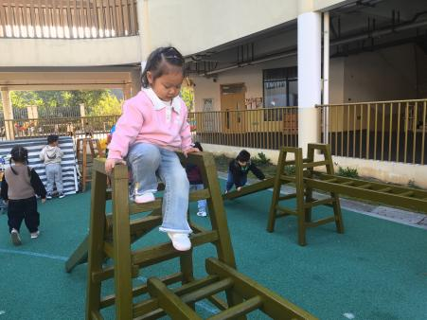 | 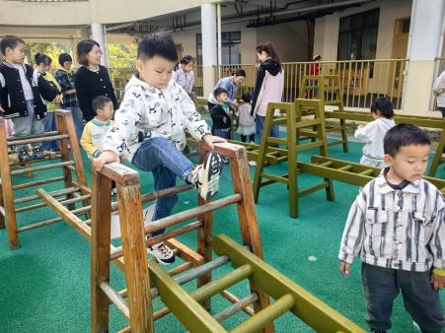

五、午餐活动
今日午餐：金银饭、鹌鹑蛋烧猪肝、上汤娃娃菜、田园时蔬汤。
饭菜汤全部独立吃完的幼儿为：高星辰、杨逸慧、季鑫阳、高若柠、程宇航、于佳怡、吴宥昕、张伊冉、高沐泓、刘昊天、吴心豪、张正尧、周茉。
六、午睡
今天能够在12点半前入睡的幼儿有：高星辰、杨逸慧、季鑫阳、高若柠、程宇航、于佳怡、崔正轩、鲁佳依、吴仲睿、吴宥昕、张伊冉、高沐泓、丁梓彤、吴心豪、张正尧、薛安迪、査欣珞、周茉。

